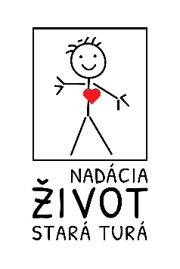
Žiadosť o grant
z „Program malých komunitných grantov 2024"

P R O J E K T

Názov projektu
Doba trvania projektu
Suma požadovaná od nadácie
Bankový účet vedený v
Číslo bankového účtu prijímateľa
v tvare IBAN

Ž I A D A T E Ľ

Názov neformálnej skupiny/ organizácie
Adresa
Telefón, email
IČO

Osoba zodpovedná za realizáciu projektu, kontakt

Zodpovedná osoba (štatutár), kontakt

P A R T N E R I P R O J E K T U

1.
2.
3.

ŠTRUKTÚRA PROJEKTU

- Názov projektu

- Cieľ projektu

- Cieľová skupina projektu (priami účastníci projektu, uviesť vek, počet, kedy a kde sa stretávate ...)

- Na aké výsledky projekt nadväzuje, charakteristika oblasti, ktorá bude realizáciou projektu posilnená (doteraz to bolo tak, odteraz sa zmení to…)

- Vplyv projektu
- na život priameho účastníka projektu (dieťa, mladý človek, vedúci )
- na život komunity (vplyv výsledkov projektu na okolie)

- Popis projektu
- plán činnosti rozvrhnutý na dobu trvania projektu
- popis konkrétnych aktivít s uvedením tematického zamerania a odhadovaným počtom účastníkov

Rozsah projektu – maximálne 2 strany.

Rozpočet projektu

Na obdobie, termín od – do:

Názov položky | Suma požadovaná od nadácie  (90% celkových nákladov) | Príspevok z vlastných zdrojov  (10% celkových nákladov) | Celkové náklady projektu

Celková suma

Poznámka k rozpočtu:
- Výška grantu požadovaného od nadácie predstavuje max. 90% celkových nákladov projektu, pričom získané finančné prostriedky nesmú byť použité ako investičné výdavky a na nákup vybavenia.
- 10% nákladov projektu musí byť financovaná z vlastných zdrojov.

Slovný komentár k rozpočtu

Názov položky  /zhodný s názvom v rozpočte/ | Slovný komentár  (zdôvodnenie výšky jednotlivých položiek alebo spôsob, akým boli vypočítané) | Predpokl. počet účastníkov

V Starej Turej ....................................................... ..................................................................
Podpis zodpovednej osoby (štatutára)

